TOUR CLASSICO DELLA SICILIA

DAL 15 AL 22 SETTEMBRE 2026
da € 1.150 quota per persona
8 GIORNI E 7 NOTTE | MEZZA PENSIONE

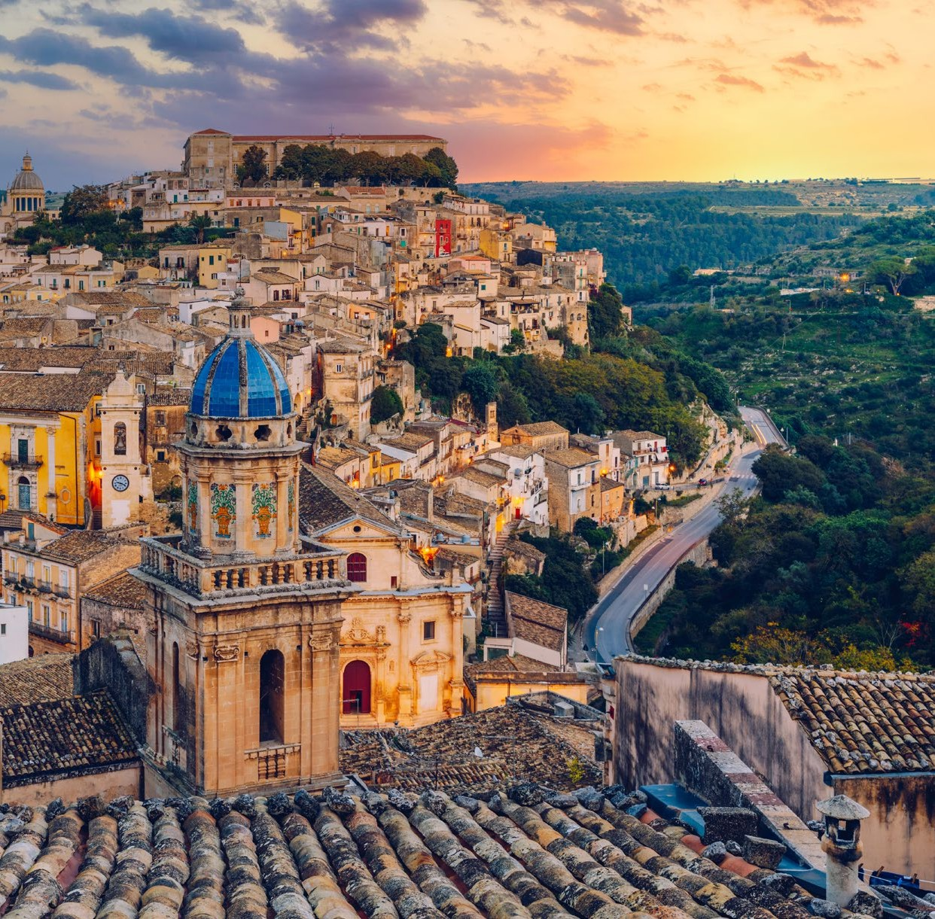



LA QUOTA COMPRENDE
- Bus G.T. a seguito del gruppo per tutti i trasferimenti e le escursioni in programma
- Passaggio marittimo Napoli/Palermo in cabine doppie interne con servizi privati
- Passaggio marittimo Messina/Salerno in cabine doppie interne con servizi privati
- Sistemazione in hotels 4 stelle a Palermo, Agrigento, Ragusa, Acireale o dintorni
- Trattamento di mezza pensione
- Pranzo in ristorante con menù tipico a Piazza Armerina e Acireale
- Bevande ai pasti
- Visite guidata come da programma
- Accompagnatore
- Assicurazione medico bagaglio

LA QUOTA NON COMPRENDE
- Pasti a bordo
- Cena dell’ultimo giorno
- Tasse di soggiorno
- Tutti gli ingressi previsti
- Auricolari
- Mance e facchinaggio
- Assicurazione annullamento facoltativa Euro 50,00
- Tutto quanto non espressamente indicato alla voce “la quota comprende”


TOUR CLASSICO DELLA SICILIA
PER INFORMAZIONI
+39 0698378037 - booking@4utravel.it - www.4utravel.it

PROGRAMMA DI VIAGGIO
1° GIORNO: Roma – Napoli – Palermo
Nel primo pomeriggio incontro dei partecipanti a Roma Piazzale Ostiense, sistemazione in Bus G.T. e partenza per Napoli. Arrivo a Napoli, disbrigo formalità di imbar-co, sistemazione nelle cabine riservate. Ore 22.30 partenza per Palermo. Cena libera a bordo.
2° GIORNO: Palermo e Monreale “Crocevie di civiltà”
Prima colazione libera a bordo. Arrivo del gruppo a Palermo, incontro con la guida e partenza per la visita della città-capoluogo che offre al visitatore la lettura di oltre tremila anni di storia siciliana. Un immenso e inestimabile patrimonio artistico di cui si ammirerà in particolare la splendida Cattedrale, eccezionale esempio di so-vrapposizione di stili architettonici di epoche diverse, il Palazzo dei Normanni e la celebre Cappella Palatina, le chiese arabeggianti dalle caratteristiche cupole rosse (S. Giovanni degli Eremiti, la Martorana), i Quattro Canti, la Piazza Pretoria, i caratteristici mercati rionali. Pranzo libero. Nel pomeriggio visita del complesso monastico di Monreale, con lo splendido Duomo ed il Chiostro attiguo. Trasferimento in hotel, cena e pernottamento
3° GIORNO: Erice e Selinunte” la terra degli antichi Elìmi e i Tempi Maestosi”
Prima colazione in hotel, al mattino visita guidata di Erice: il centro storico caratterizzato da stretti e sinuosi vicoli nei quali si affacciano bellissimi cortili mantiene la struttura di un antico borgo medievale. Le botteghe di artigianato locale e le pasticcerie specializzate nella produzione dei dolci alle mandorle e frutta candita “accom-pagneranno” la passeggiata. Pranzo libero. Nel pomeriggio visita dell’area archeologica di Selinunte, ritenuta la più importante d’Europa per imponenza ed estensio-ne. L’area comprende i tre Templi Orientali e l’Acropoli a picco sul mare, della quale restano i ruderi delle mura di cinta, i resti di varie abitazioni civili ed il Santuario della Maloforos, la Dea del Melograno. Trasferimento in hotel, cena e pernottamento
4° GIORNO: Agrigento e P. Armerina “I templi maestosi e le antiche vestigia romane”
Prima colazione in hotel, partenza per Agrigento e visita della mitica Valle dei Templi dell’antica Akragas... “la più bella città dei mortali...” (Pindaro). Si potranno ammi-rare i resti dei maestosi Templi della Concordia fra i meglio conservati dall’antichità, di Giunone Lacinia, di Ercole, dei Dioscuri o Castore e Polluce, di Giove Olimpico. Proseguimento per Piazza Armerina, pranzo tipico in ristorante. Nel pomeriggio partenza per scoprire in tutto il suo fascino la Villa Romana del Casale, la principale testimonianza della civiltà romana nell’isola. L’importanza della villa è dovuta soprattutto all’impeccabile stato di conservazione dei mosaici, ritenuti inoltre i più estesi e affascinanti mai realizzati in epoca romana. Al termine della visita, trasferimento in hotel, cena e pernottamento
5° GIORNO: Modica e Ragusa “le vie del Barocco e i set del Commissario Montalbano”
Prima colazione in hotel, visita di Modica che sorge all’interno di due strette valli formate dai monti Iblei. Suggestiva è la vista del centro storico, che sembra voler fare da contorno alle splendide chiese barocche di San Pietro e San Giorgio, autentici gioielli di scultura e architettura dell’epoca barocca. Pranzo libero. Nel pomeriggio visita dell’antica Ibla, il centro storico di Ragusa ricco di tesori architettonici. Tra i capolavori d’arte della cittadina barocca dichiarata dall’Unesco “Patrimonio dell’Uma-nità”, vi sono il grandioso Duomo di San Giorgio, il portale di S. Giorgio, il palazzo Zacco, i Giardini Iblei. Rientro in hotel, cena e pernottamento.
6° GIORNO: Noto - Siracusa “il giardino di Pietra e le orme dei Greci”
Prima colazione in hotel, al mattino partenza per Noto piccolo gioiello barocco. Non a caso, ricostruita in conseguenza del sisma del 1693, è stata definita “il giardino di pietra” qui si esprime la concezione più alta dell’urbanistica barocca, ne sono testimonianza il Duomo, Palazzo Ducezio, il Palazzo Vescovile, Palazzo Landolina e Villadorata e la Chiesa di San Domenico. Pranzo libero. Nel pomeriggio visita di Siracusa, il Teatro greco, l’Anfiteatro romano, le Latomie, l’Orecchio di Dionisio. Gioiello della Città può essere considerata l’Isola di Ortigia è qui che tra mare e pietra bianca è possibile ammirare la Fonte Aretusa, adorna di papiri, ed il Duomo, dalla faccia-ta barocca, che nasce dalla trasformazione dell’antico Tempio di Athena. Al termine trasferimento in hotel, cena e pernottamento
7° GIORNO: Riviera dei Ciclopi e Taormina “la colonna del cielo e la Perla dello Jonio”
Prima colazione in hotel, in tarda mattinata partenza per la visita di Acicastello, per ammirare il Castello normanno che si innalza su uno sperone di lava a strapiombo sul mare sulla costa. Sosta ad Acitrezza con i celebri faraglioni che si stagliano nel mare. Il porticciolo di Aci Trezza, invaso dal sole e punteggiato di barche variopinte tirate in secca, sembra ancora popolato dai personaggi di Verga. Qui infatti, lo scrittore catanese Giovanni Verga si ispirò per scrivere il suo capolavoro “I Malavoglia”. Pranzo tipico in ristorante. Nel pomeriggio visita di Taormina, la “perla dello Jonio” nell’immaginario dei più illustri viaggiatori del passato che l’hanno resa celebre meta di turisti provenienti da tutto il mondo. Cena libera. In serata trasferimento al porto di Messina, disbrigo delle formalità di imbarco, sistemazione nelle cabine riservate e alle ore 02.30 partenza per Salerno. Pernottamento a bordo.
8° GIORNO: Salerno – Roma
Colazione libera a bordo. Arrivo al Porto di Salerno e trasferimento a Roma con arrivo previsto alle ore 15.00 circa.

Per motivi tecnici l’ordine delle visite potrebbe essere modificato.
Supplementi:
Supplemento singola € 180,00 (max 4) Supplemento cabina singola € 90,00 Riduzione 3° letto € 20,00

